ТЕХНОЛОГИЧЕСКАЯ СХЕМА

Раздел 1. «Общие сведения о государственной (муниципальной) услуге»

№ | Параметр | Значение параметра/ состояние
1 | 2 | 3
1. | Наименование органа, предоставляющего услугу | Администрация Железнодорожного района города Пензы
2. | Номер услуги в федеральном реестре | 5800100010000090366
3. | Полное наименование услуги | «Регистрация устава ТОС»
4. | Краткое наименование услуги | «Регистрация устава ТОС»
5. | Административный регламент предоставления услуги | Приказ главы администрации Железнодорожного района города Пензы от 19.11.2018 № 323-од «Об утверждении административного регламента предоставления муниципальной услуги «Регистрация устава»  (в редакции Приказа главы администрации Железнодорожного района города Пензы от «12» января 2021 г. № 1-од «О внесении изменений в приказ главы администрации Железнодорожного района города Пензы от 19.11.2018 № 323-од «Об утверждении административного регламента предоставления муниципальной услуги «Регистрация устава территориального общественного самоуправления»
6. | Перечень «подуслуг» | «Регистрация устава ТОС»
7. | Способы оценки качества предоставления  услуги | радиотелефонная связь (смс-опрос, телефонный опрос)
 |  | терминальные устройства в МФЦ
 |  | Единый портал государственных услуг
 |  | Региональный портал государственных и муниципальных услуг (функций) Пензенской области
 |  | официальный сайт администрации города Пензы
 |  | анкетирование

Раздел 2. «Общие сведения о «подуслугах»

Срок предоставления в зависимости от условий |  | Основания отказа в приеме документов | Основания отказа в предоставлении «подуслуги» | Основания приостановления предоставления «подуслуги» | Срок приостановления предоставления «подуслуги» | Плата за предоставление «подуслуги» |  |  | Способ обращения за получением «подуслуги» | Способ получения результата «подуслуги»
При подаче заявления по месту жительства (месту нахождения юр. лица) | При подаче заявления не по месту жительства (месту обращения) |  |  |  |  | Наличие платы (государственной пошлины) | Реквизиты нормативного правового акта, являющегося основанием для взимания платы (государственной пошлины) | КБК для взимания платы (государственной пошлины), в том числе через МФЦ
1 | 2 | 3 | 4 | 5 | 6 | 7 | 8 | 9 | 10 | 11
1. Выдача заявителю свидетельства о регистрации устава ТОС.
20 рабочих дней со дня представления соответствующих документов | 20 рабочих дней со дня представления соответствующих документов | нет | - неполное представление документов;  - несоответствие Устава территориального общественного самоуправления, иных документов, представленных на регистрацию, требованиям законодательства. | нет | нет | нет | нет | нет | - личное обращение заявителя (представителя заявителя по доверенности) в администрацию Железнодорожного района города Пензы;  - личное обращение заявителя (представителя заявителя) в МФЦ;  - посредством почтового отправления | В администрации Железнодорожного района города Пензы на бумажном носителе;  в МФЦ на бумажном носителе;  Почтовая связь

Раздел 3. «Сведения о заявителях муниципальной услуги «Выдача свидетельства о регистрации устава ТОС».

№п/п | Категории лиц,  имеющих право на получение «подуслуги» | Документ, подтверждающий правомочие заявителя соответствующей категории на получение «подуслуги» | Установленные требования к документу, подтверждающему правомочие заявителя соответствующей категории на получение «подуслуги» | Наличие возможности подачи заявления на предоставление «подуслуги» представителями заявителя | Исчерпывающий перечень лиц, имеющих право на подачу заявления от имени заявителя | Наименование документа, подтверждающего право подачи заявления от имени заявителя | Установленные требования к документу, подтверждающему право подачи заявления от имени заявителя
1 | 2 | 3 | 4 | 5 | 6 | 7 | 8
1. Выдача свидетельства о регистрации устава ТОС
1 | Председатель учредительного собрания, конференции, либо руководитель (председатель) исполнительного органа создаваемого территориального общественного самоуправления | Документ, удостоверяющий личность, копия документа, удостоверяющего личность | Подлинник, представляемый для обозрения и возврату заявителю | нет | Доверенное лицо физического лица, законный представитель | Доверенность, документы, подтверждающие полномочия законного представителя | Доверенность оформляется в соответствии с Гражданским Кодексом Российской Федерации

Раздел 4. «Документы, предоставляемые заявителем для получения «подуслуги»

№ п/п | Категория документа | Наименования документов, которые представляет заявитель для получения «подуслуги» | Количество необходимых экземпляров документа с указанием подлинник/копия | Условие пре доставления документа | Установленные требования к документу | Форма (шаблон) документа | Образец документа/ заполнения документа
1 | 2 | 3 | 4 | 5 | 6 | 7 | 8
1. Выдача свидетельства о регистрации устава ТОС
1 | Заявление | Заявление о предоставлении документов на регистрацию Устава территориального общественного самоуправления | 1 экземпляр, подлинник | нет | Форма заявления утверждена приказом главы администрации Железнодорожного района г. Пензы от 19.11.2018 № 323-од (в редакции от «12» января 2021 г. № 1-од | Приложение 1 | Приложение 2
2 | Протокол учредительного собрания, конференции, содержащий решение о создании территориального общественного самоуправления | Протокол учредительного собрания, конференции, содержащий решение о создании территориального общественного самоуправления | 1 экземпляр, подлинник | нет | - | - | -
3 | Устав | Прошнурованный, пронумерованный Устав территориального общественного самоуправления | 3 экземпляра, подлинник | нет | - | - | -
4 | Решение | Решение Пензенской городской Думы об установлении границ территории, на которой осуществляется территориальное общественное самоуправление | 1 экземпляр, копия | нет | - | - | -

Раздел 5. «Документы и сведения, получаемые посредством межведомственного информационного взаимодействия»

Реквизиты актуальной технологической карты межведомственного взаимодействия | Наименование запрашиваемого документа (сведения) | Перечень и состав сведений, запрашиваемых в рамках межведомственного информационного взаимодействия | Наименование органа (организации), направляющего (ей) межведомственный запрос | Наименование органа (организации), в адрес которого(ой) направляется межведомственный запрос | SID электронного сервиса/наименование вида сведений | Срок осуществления межведомственного информационного взаимодействия | Форма (шаблон) межведомственного запроса и ответа на межведомственный запрос | Образцы заполнения формы межведомственного запроса и ответа на межведомственный запрос
1 | 2 | 3 | 4 | 5 | 6 | 7 | 8 | 9
1. Выдача свидетельства о регистрации устава ТОС
нет | - | - | - | - | - | - | - | -

Раздел 6. Результат «подуслуги»

№ п/п | Документ/документы, являющийся (иеся) результатом «подуслуги» | Требования к документу/документам, являющемуся (ихся) результатом «подуслуги» | Характеристика результата «подуслуги» (положительный/отрицательный) | Форма документа/документов, являющегося(ихся) результатом «подуслуги» | Образец документа/документов, являющегося (ихся) результатом «подуслуги» | Способ получения результата  «подуслуги» | Срок хранения невостребованных заявителем результатов
 |  |  |  |  |  |  | В органе | В МФЦ
1 | 2 | 3 | 4 | 5 | 6 | 7 | 8 | 9
1. Выдача свидетельства о регистрации устава ТОС
1 | Приказ главы администрации Железнодорожного района г. Пензы о регистрации устава ТОС | На официальном бланке Администрации Железнодорожного района города Пензы | положительный | Приложение №3 | Приложение №4 | В администрации Железнодорожного района города Пензы на бумажном носителе;  в МФЦ на бумажном носителе;  Почтовая связь | постоянно | В случае неявки заявителя за результатом предоставления услуги по истечении 30 календарных дней МФЦ возвращает документ в администрацию Железнодорожного района города Пензы
2. | Свидетельство о регистрации устава ТОС | На официальном бланке Администрации Железнодорожного района города Пензы | положительный | Приложение №5 | Приложение №6 | В администрации Железнодорожного района города Пензы на бумажном носителе;  в МФЦ на бумажном носителе;  Почтовая связь | постоянно | В случае неявки заявителя за результатом предоставления услуги по истечении 30 календарных дней МФЦ возвращает документ в администрацию Железнодорожного района города Пензы
3 | Уведомление об отказе в выдаче свидетельства о регистрации устава ТОС | На официальном бланке Администрации Железнодорожного района города Пензы | отрицательный | Приложение №7 | Приложение №8 | В администрации Железнодорожного района города Пензы на бумажном носителе;  в МФЦ на бумажном носителе;  Почтовая связь | постоянно | В случае неявки заявителя за результатом предоставления услуги по истечении 30 календарных дней МФЦ возвращает документ в администрацию города Пензы

Раздел 7. «Технологические процессы предоставления «подуслуги»

№ п/п | Наименование процедуры процесса | Особенности исполнения процедуры процесса | Сроки исполнения процедуры (процесса) | Исполнитель процедуры процесса | Ресурсы, необходимые для выполнения процедуры процесса | Формы документов, необходимые для выполнения процедуры процесса
1 | 2 | 3 | 4 | 5 | 6 | 7
1. Выдача свидетельства о регистрации устава ТОС
1 | Прием документов и регистрация заявления | 1) При приеме документов осуществляется проверка представленных документов (наличие всех необходимых документов в соответствии с перечнем, соответствие копий документов оригиналам).  2) В журнале учета заявлений и выдачи свидетельств о регистрации уставов ТОС фиксирует дату приема, Ф.И.О., адрес места жительства.  3) Проверка правильности заполнения заявлений, протокола собрания.  4) Сверка представленных экземпляров, оригиналов и копии документов, не заверенных в установленном законодательстве порядке. | 1 рабочий день | Ответственное лицо администрации Железнодорожного района города Пензы.  Сотрудник МФЦ. | Документационное обеспечение (бланки); автоматизированное рабочее место с необходимым оборудованием (принтер, сканер, МФУ); система электронного документооборота администрации Железнодорожного района города; доступ к информационно-телекоммуникационным сетям общего пользования | Журнал регистрации. Расписка в приеме документов в МФЦ. Сопроводительная ведомость МФЦ с приложением описи документов.
2 | Рассмотрение заявления и принятие решения | В ходе рассмотрения заявления устанавливается принадлежность заявителя к категории граждан, имеющих право на получение муниципальной услуги, а также проверяется соответствие представленных документов требованиям Административного регламента. | 3 рабочих дня | Ответственное лицо администрации Железнодорожного района города Пензы. | Документационное обеспечение (бланки); автоматизированное рабочее место с необходимым оборудованием (принтер, сканер, МФУ); система электронного документооборота администрации Железнодорожного района города; доступ к региональной системе межведомственного электронного взаимодействия, наличие электронного ключа | -
3 | Подготовка документа, являющегося результатом предоставления муниципальной услуги. | В случае положительного заключения о возможности заявителя на получение муниципальной услуги готовится проект приказа главы администрации Железнодорожного района города Пензы о регистрации устава ТОС и передается на согласование заместителю главы администрации Железнодорожного района города Пензы, ответственному за организацию работы по предоставлению муниципальной услуги, главному специалисту-юрисконсульту.  В случае отрицательного заключения готовится проект уведомления об отказе в выдаче свидетельства.  Указанное уведомление составляется в форме письма на имя заявителя и должно содержать указание на причины отказа в выдаче выписки. Уведомление подписывается главой администрации Железнодорожного района города Пензы. | 3 рабочих дня | Ответственное лицо администрации Железнодорожного района города Пензы. | Документационное обеспечение (бланки); автоматизированное рабочее место с необходимым оборудованием (принтер, сканер, МФУ); система электронного документооборота администрации Железнодорожного района города; доступ к региональной системе межведомственного электронного взаимодействия, наличие электронного ключа | Приложение 3  Приложение 7
4. | Подготовка свидетельства о регистрации устава ТОС. | После подписания приказа готовится свидетельство о регистрации ТОС.  Территориальное общественное самоуправление считается учрежденным с момента регистрации устава ТОС. Моментом регистрации признается внесение соответствующей записи в реестр территориального общественного самоуправления. | 2 рабочих дня. | Ответственное лицо администрации Железнодорожного района города Пензы.  Сотрудник МФЦ | Документационное обеспечение (бланки); автоматизированное рабочее место с необходимым оборудованием (принтер, сканер, МФУ); | Приложение 5
5 | Выдача результата оказания муниципальной услуги заявителю | Направление результата оказания муниципальной услуги заявителю способом, указанном в заявлении, на бумажном носителе, через МФЦ | 5 рабочих дней | Ответственное лицо администрации Железнодорожного района города Пензы.  Сотрудник МФЦ | Документационное обеспечение (бланки); автоматизированное рабочее место с необходимым оборудованием (принтер, сканер, МФУ); система электронного документооборота администрации города; доступ к информационно-телекоммуникационным сетям общего пользования | Направление результата оказания муниципальной услуги заявителю способом, указанном в заявлении, на бумажном носителе, через МФЦ

Раздел 8. «Особенности предоставления «подуслуги» в электронной форме»

Способ получения заявителем информации о сроках и порядке предоставления «подуслуги» | Способ записи на прием в орган, МФЦ для подачи запроса о предоставлении «подуслуги» | Способ формирования запроса о предоставлении «подуслуги» | Способ приема и регистрации органом, предоставляющим услугу, запроса о предоставлении «подуслуги» и иных документов, необходимых для предоставления «подуслуги» | Способ оплаты государственной пошлины за предоставление «подуслуги» и уплаты иных платежей, взимаемых в соответствии с законодательством Российской Федерации | Способ получения сведений о ходе выполнения запроса о предоставлении «подуслуги» | Способ подачи жалобы на нарушение порядка предоставления «подуслуги» и досудебного (внесудебного) обжалования решений и действий (бездействия) органа в процессе получения «подуслуги»
1 | 2 | 3 | 4 | 5 | 6 | 7
1. Выдача свидетельства о регистрации устава ТОС

Приложение № 1

Форма заявления о предоставлении муниципальной услуги
Главе администрации Железнодорожного района города Пензы
(фамилия, имя, отчество (при наличии))

Заявитель: (фамилия, имя, отчество (при наличии), паспортные данные, адрес места регистрации, места нахождения)

Номер контактного телефона:

Адрес электронной почты:
(при наличии)

ЗАЯВЛЕНИЕ
В соответствии со статьей 27 Федерального закона от 06.10.2003 № 131-ФЗ «Об общих принципах организации местного самоуправления в Российской Федерации», представляю документы на регистрацию устава территориального общественного самоуправления « » (наименование) (далее — ТОС «...» (наименование)).

Название и место нахождение исполнительного органа ТОС «...»: … (название, почтовый адрес, телефон).

Приложение:
- Копия протокола собрания (конференции), на котором принят устав ТОС с указанием лица, уполномоченного на подачу заявления и документов в Администрацию на ... л. в ... экз;
- Устав ТОС на ... л. в 2 экз.;
- Решение … … (полное наименование представительного органа муниципального образования) об установлении границ территории ТОС на …л. в … экз. (указывается в случае его предоставления заявителем по собственной инициативе).

Уполномоченное собранием (конференцией) лицо | Подпись,  Дата | Фамилия, имя, отчество (при наличии)

Приложение № 2

(образец)

Главе администрации Железнодорожного района города Пензы
Шулькину А.А.
(фамилия, имя, отчество (при наличии))

Заявитель: (фамилия, имя, отчество (при наличии), паспортные данные, адрес места регистрации, места нахождения)
Иванова Ивана Ивановича
56 13 561458 выдан 11.11.2013
г.Пенза, ул. Сосновая, 4,_

Номер контактного телефона: 477777___

Адрес электронной почты:
(при наличии)

ЗАЯВЛЕНИЕ
В соответствии со статьей 27 Федерального закона от 06.10.2003 № 131-ФЗ «Об общих принципах организации местного самоуправления в Российской Федерации», представляю документы на регистрацию устава территориального общественного самоуправления «Сосновый» (наименование) (далее — ТОС «...» (наименование)).

Название и место нахождение исполнительного органа ТОС «..Сосновый.»: г.Пенза, ул. Сосновая, 4,_… (название, почтовый адрес, телефон).

Приложение:
- Копия протокола собрания (конференции), на котором принят устав ТОС с указанием лица, уполномоченного на подачу заявления и документов в Администрацию на ... л. в ... экз;
- Устав ТОС на ... л. в 2 экз.;
- Решение … … (полное наименование представительного органа муниципального образования) об установлении границ территории ТОС на …л. в … экз. (указывается в случае его предоставления заявителем по собственной инициативе).

Уполномоченное собранием (конференцией) лицо | Подпись,  Дата | Иванов Иван Иванович  Фамилия, имя, отчество (при наличии)

Приложение № 3

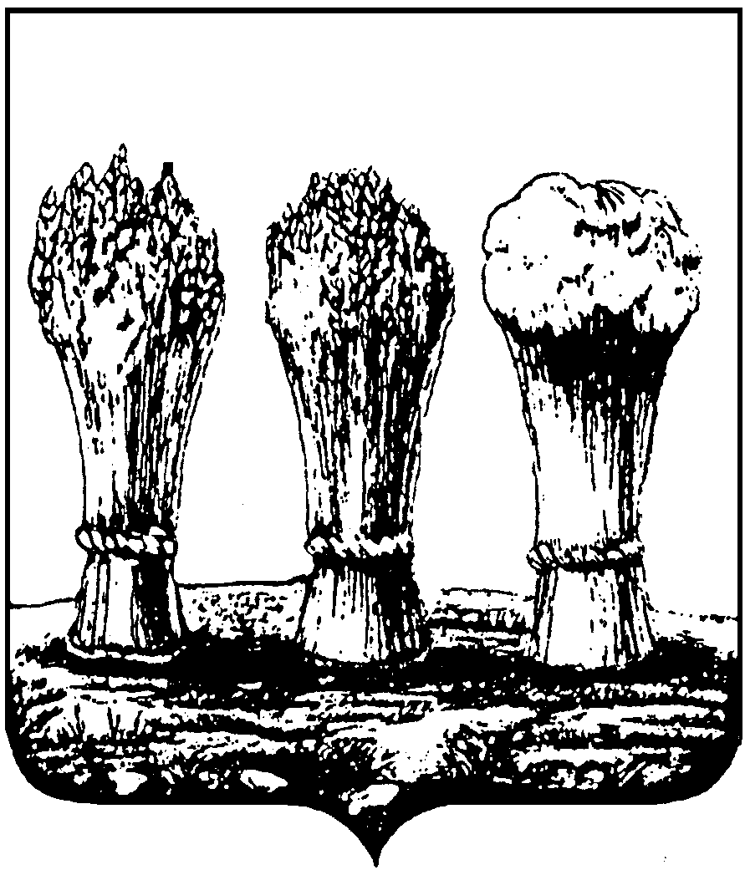

Глава администрации
Железнодорожного района ГОРОДА Пензы

п р и к а з

от «___» сентября 2016 года №

Заголовок

Констатирующая часть (преамбула)
ПРИКАЗЫВАЮ:
Приказывающая часть

Глава администрации района И.О. Фамилия

Приложение № 4

(образец)

Глава администрации
Железнодорожного района ГОРОДА Пензы

п р и к а з

от «04» сентября 2016 года № 202-од

О регистрации устава территориального
общественного самоуправления «Ахуны»

На основании заявления председателя территориального общественного самоуправления (ТОС) «Сосновый» Иванова И.И. от 01.09.2016 и в соответствии со статьей 2 Положения «О порядке регистрации устава территориального общественного самоуправления и ведения реестра территориального общественного самоуправления», утвержденного решением Пензенской городской Думы от 24.05.2006 №385-23/4, решением Пензенской городской Думы от 26.08.2016 №207-10/6 «Об утверждении границ территории территориального общественного самоуправления «Сосновый»

ПРИКАЗЫВАЮ:

1.Зарегистрировать устав территориального общественного самоуправления «Сосновый» в рамках границ улицы Сосновая (дома №№ 1, 3, 5, 7, 9, 11, 13, 15 17, 17а, 17б) города Пензы.
2. Контроль за исполнением настоящего приказа возложить на заместителя главы администрации района __________. и отдел по взаимодействию с органами территориального общественного самоуправления (___________)

Глава администрации района И.О. Фамилия

Приложение № 5

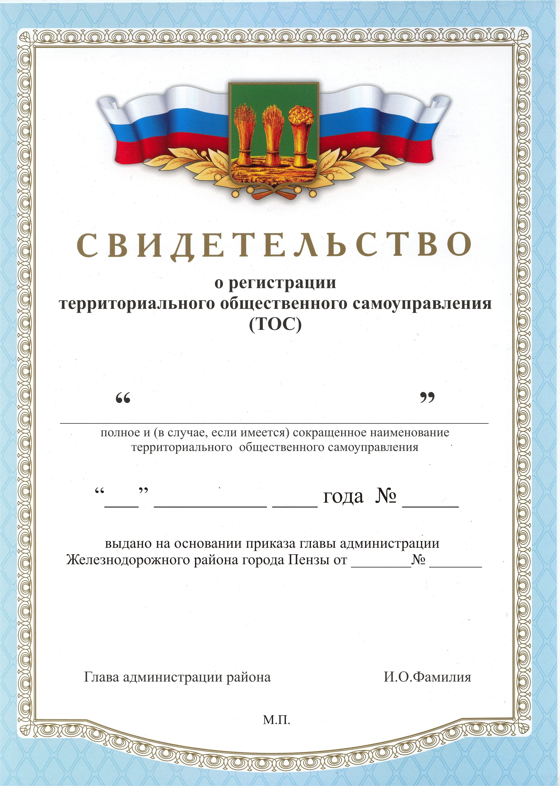

Приложение № 6

(образец)

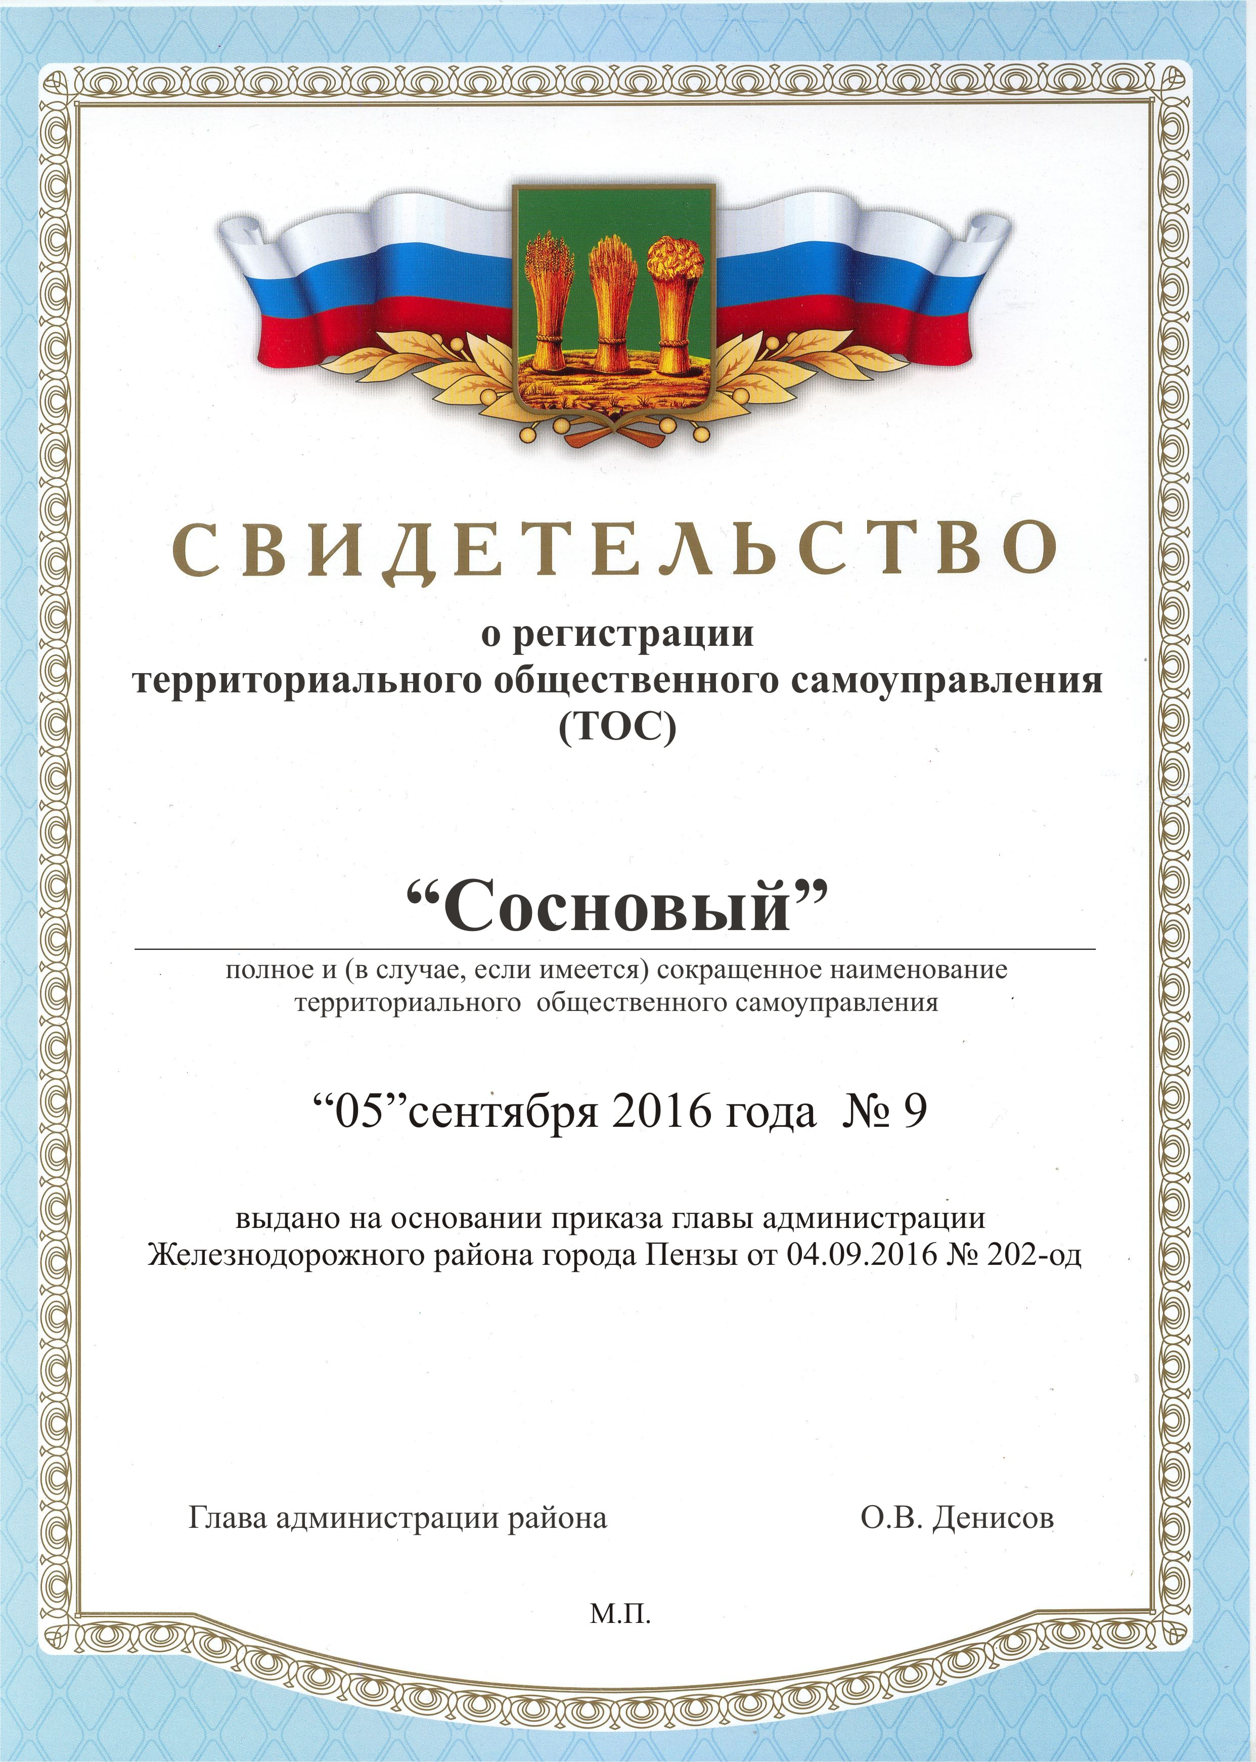

Приложение № 7

администрация Железнодорожного района ГОРОДА Пензы
Московская ул., д. 110, г.Пенза, 440600
Тел. (8412) 55-11-00, факс (8412) 52-42-35, E-mail: adm_gd@mail.ru
ОКПО 04037324, ОГРН 1025801106506, ИНН/КПП 5834003505/583401001

_________________ № _____________

На № ___________от ______________

ФИО и адрес заявителя

У В Е Д О М Л Е Н И Е

Администрация Железнодорожного района города Пензы уведомляет Вас об отказе в выдаче свидетельства о регистрации устава ТОС в связи с тем, что в соответствии с _______ _____________________________________
Причина отказа

Глава администрации района

ФИО и телефон исполнителя

Приложение № 8

(образец)

администрация Железнодорожного района ГОРОДА Пензы
Московская ул., д. 110, г.Пенза, 440600
Тел. (8412) 55-11-00, факс (8412) 52-42-35, E-mail: adm_gd@mail.ru
ОКПО 04037324, ОГРН 1025801106506, ИНН/КПП 5834003505/583401001

_________________ № _____________

На № ___________от ______________

Иванову И.И.
Ул. Сосновая, 4, г.Пенза

У В Е Д О М Л Е Н И Е

Администрация Железнодорожного района города Пензы уведомляет Вас об отказе в выдаче свидетельства о регистрации устава ТОС в связи с тем, что в соответствии с несоответствием Устава территориального общественного самоуправления, требованиям законодательства

Глава администрации района И.О. Фамилия

ФИО и телефон исполнителя

